Месячник безопасности в школе
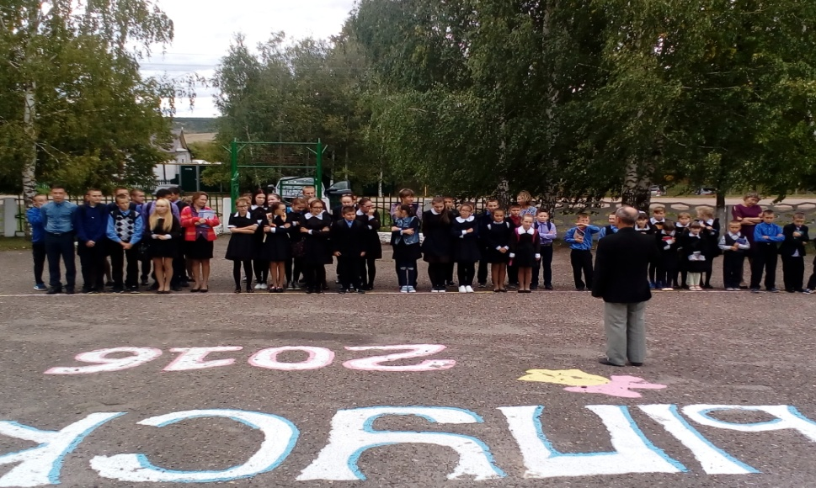
Инструктаж по правилам поведение и действия в случае пожара, при обнаружении подозрительного предмета а также при оказании в заложниках.

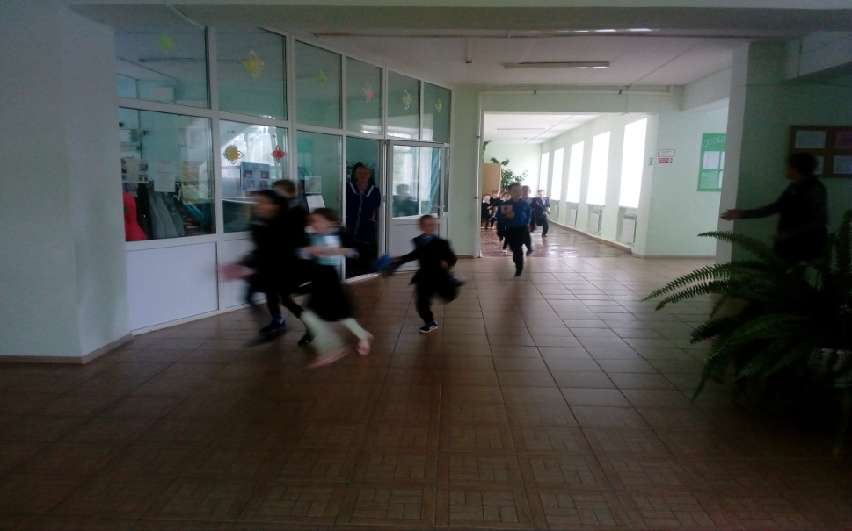
Эвакуация по сигналу ГО.

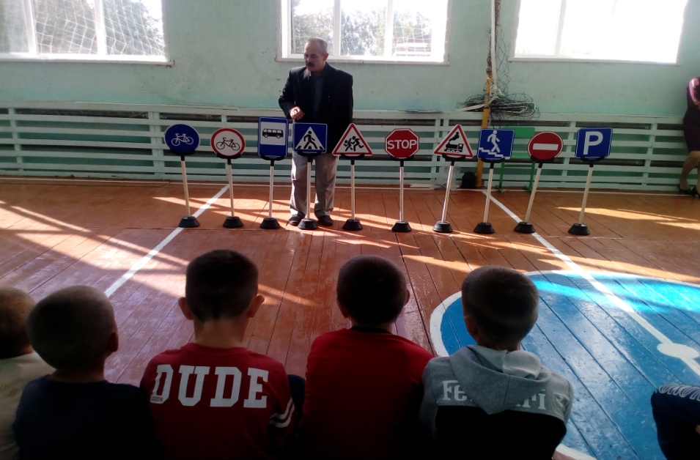
Дорожные знаки надо знать.

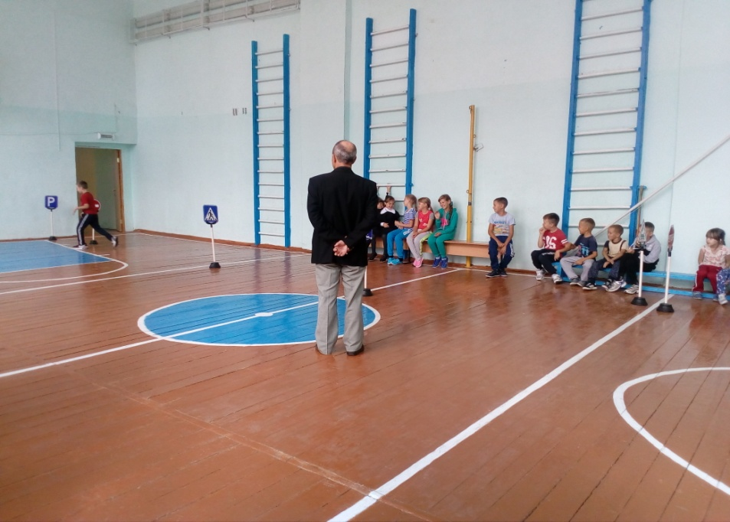
Прохождение маршрута по правилам ПДД.
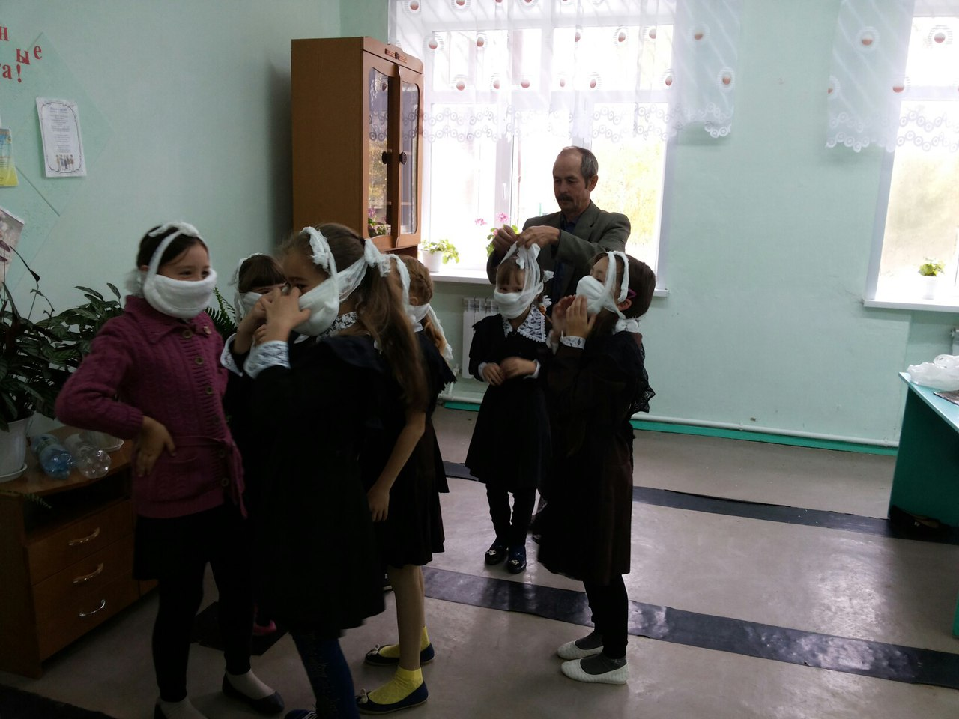
Тренировка по надеванию ВМП.
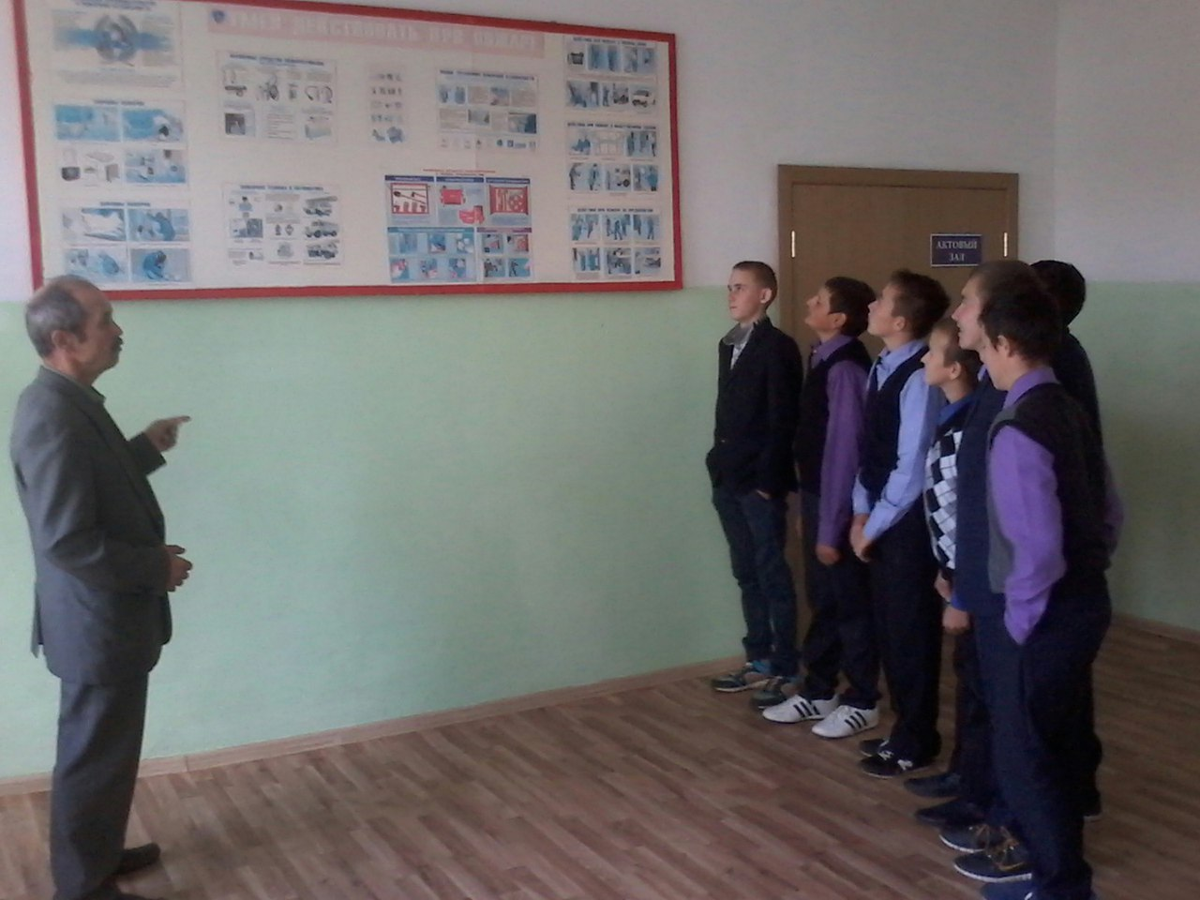
Занятие по пожарной безопасности.

